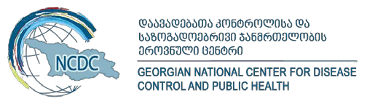
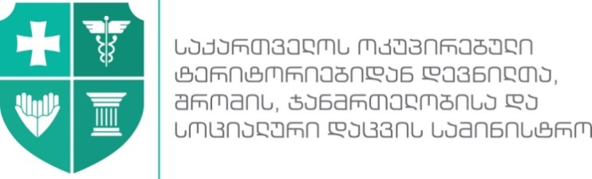

დანართი N12

ახალი კორონავირუსით (SARS-CoV-2) გამოწვეულ ინფექციასთან (COVID-19) დაკავშირებული რეკომენდაციები მედია-ორგანიზაციებისა და ჟურნალისტებისათვის

- ახალი კორონავირუსით (SARS-CoV-2) გამოწვეულ ინფექციასთან (COVID-19) დაკავშირებული მიმდინარე მოვლენების და/ან შესაძლო დაინფიცირებული შემთხვევის გაშუქების დროს ჟურნალისტებმა/მედიის წარმომადგენლებმა უნდა გაითვალისწინონ და დაიცვან მარტივი რეკომენდაციები:

ა) შესაძლო ინფიცირებულ ადამიანთან ახლო კონტაქტისგან თავის არიდება სამედიცინო ნიღბის გამოყენების გარეშე;

ბ) შესაძლო დაინფიცირებული შემთხვევის გაშუქებისას ინტერვიუს წარმოება მიკროფონის დამჭერი გრძელი ჯოხით;

გ) ინტერვიუს დროს მიკროფონის გამოყენება ღრუბლის გარეშე. დასრულებისთანავე მიკროფონის მთლიან კორპუსს უნდა ჩაუტარდეს დეზინფექცია;

დ) უსაფრთხო დისტანციის შენარჩუნება - არანაკლებ 1-1.5 მეტრი მანძილი ჟურნალისტსა და რესპონდენტებს შორის, განსაკუთრებით იმ პირებთან, რომლებიც ახველებენ, აცემინებენ ან/და მაღალი სიცხე აქვთ. რესპირაციული ინფექციით ინფიცირებული ადამიანი, მათ შორის ახალი COVID-19 ინფექციით, ხველისა და ცემინების დროს ავრცელებს ვირუსის შემცველ წვეთებს, ახლო მანძილზე, შესაძლებელია მოხდეს ვირუსის ჩასუნთქვა;

ე) სამუშაო პროცისის დასრულებისთანავე რეკომენდებულია ნიღაბის მოხსნა, წინა ზედაპირის შეხების გარეშე და გადაგდება სანაგვე ყუთში;

ვ) სველი წესით გაწმენდა და დეზინფექციის ჩატარება იმ ნივთებისთვის, რომელთაც მუშაობის პროცესში ხშირად ეხებიან (ჯერჯერობით ცნობილი არ არის, თუ რამდენ ხანს ინარჩუნებს ვირური სიცოცხლისუნარიანობას სხვადასხვა ზედაპირზე, თუმცა, არსებულ მონაცემებზე დაყრდნობით - რამდენიმე საათს);

ზ) ახალი კორონავირუსისგან თავის დასაცავად საჭიროა დაცული იყოს გრიპისა და სხვა რესპირაციული დაავადებების პრევენციის ზოგად რეკომენდაციები:

- ხელის ხშირი დაბანა, არანაკლებ 20 წამის განმავლობაში საპნითა და წყლით, ან ხელის დამუშავება სპირტის შემცველი ხსნარით.
- დაუშვებელია თვალების, ცხვირსა და პირის ღრუს დაუბანელი ხელით შეხება.

დამატებითი ინფორმაცია
www.moh.gov.ge
ცხელი ხაზი: 1505

www.ncdc.ge
ცხელი ხაზი: 116001

